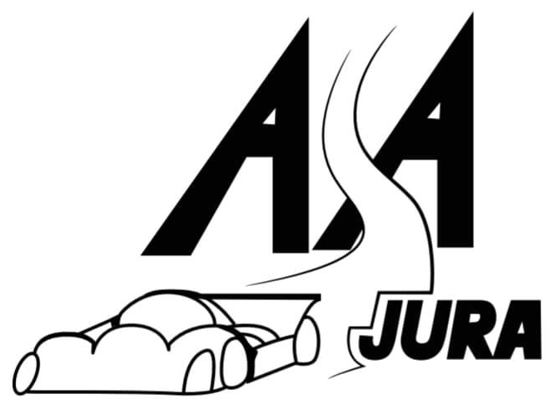
CHALLENGE ASA JURA 2022/2023

NOM :
Prénom :
Adresse mail :
Tél :

Formulaire à renvoyer pour contrôle et vérifications avant le 29 janvier 2024
Tout challenge reçu après la date ne sera pas traité !
Informations dans le règlement ci-dessous.

Veuillez indiquer la discipline choisie (1 challenge/personne) : ……………………………………
EPREUVE
SCRATCH
POINTS AU SCRATCH
PLACE A LA CLASSE
NOMBRE DANS LA CLASSE
(au départ)
POINTS A LA CLASSE
POINTS PAR EPREUVE PARTICIPEE
(5pts)
POINTS PAR EPREUVE ASA JURA
(3pts)
POINTS POUR ABANDON
(2pts)
TOTAL

Total des points : ………

A retourner par mail : asa.jura@laposte.net
Ou à :
Mme Charline Dichamp
5 Faubourg du Tarte
25560 La Rivière-Drugeon
REGLEMENT CHALLENGE 2022

Article 1 : L’ASA JURA organise pour l’année 2022/2023, un challenge pour les PILOTES et COPILOTES

Article 2 : PARTICIPATION : être membre ASA JURA et titulaire de la licence FFSA

Article 3 : Le challenge ASA JURA récompensera les meilleurs, dans les disciplines suivantes (féminin et masculin) :

- VILLEMAGNE / VANDELLE (pilote rallye)
- CARLOT / MANNI (copilote rallye)
- Jean Charles VUILLET (plus jeune licencié ASA JURA)
- COURSE de COTE
- SLALOMS
- CIRCUIT
- SALOOM CAR
- CHAMPIONNAT de FRANCE D’ENDURANCE TOUT TERRAIN
- VHC
- VHRS

Article 4 : CLASSEMENT :
Sur 8 épreuves effectuées du 12 septembre 2022 au 10 septembre 2023 pour la discipline choisie.
(Epreuves comptant pour la Finale 2023)
Date de dernière réception du challenge le 29 janvier 2024.

Article 5 : Les récompenses seront remises aux lauréats, lors de la soirée CHALLENGE ASA JURA du 3 février 2024
Votre présence est indispensable (sauf en cas de force majeure justifiée).
Le trophée et la récompense financière resteront à l'association en cas de non-participation à la soirée.

Article 7 : RECOMPENSES : Pour chaque catégorie.

1 classé | Cotisation ASA
2 classés | 1/3 Licence Régionale au 1^{ier}
3 classés | 1/2 Licence Régionale au 1^{ier}
4 classés et + | 1^{ier} Licence Régionale  2^{ième} 1/2 Licence Régionale  3^{ième} 1/3 Licence Régionale  4^{ième} Cotisation ASA

Un trophée récompensera chaque participant.

Article 6 : ATTRIBUTION des POINTS suivant les tableaux ci-dessous :

SCRATCH
Classement |  | 1 à 5 |  | 6 à 10 |  | 11 à 20 | 21 à 30 |  | 31 à 40 |  | 41 à50 |  | 51 à 60 | 61 à 70 | 71 à 80
Point |  | 16 |  | 15 |  | 14 | 13 |  | 12 |  | 11 |  | 10 | 9 | 8
 | 81 à 90 |  | 91 à 100 |  | 101 à 110 |  |  | 111 à 120 |  | 121 à 130 |  | 131 à 140 |  | 141 à 150
 | 7 |  | 6 |  | 5 |  |  | 4 |  | 3 |  | 2 |  | 1

CLASSE
Nombre dans la classe (au départ)
Place à la classe | 20 | 19 | 18 | 17 | 16 | 15 | 14 | 13 | 12 | 11 | 10 | 9 | 8 | 7 | 6 | 5 | 4 | 3 | 2 | 1
1 | 20 | 19 | 18 | 17 | 16 | 15 | 14 | 13 | 12 | 11 | 10 | 9 | 8 | 7 | 6 | 5 | 4 | 3 | 2 | 1
2 | 19 | 18 | 17 | 16 | 15 | 14 | 13 | 12 | 11 | 10 | 9 | 8 | 7 | 6 | 5 | 4 | 3 | 2 | 1
3 | 18 | 17 | 16 | 15 | 14 | 13 | 12 | 11 | 10 | 9 | 8 | 7 | 6 | 5 | 4 | 3 | 2 | 1
4 | 17 | 16 | 15 | 14 | 13 | 12 | 11 | 10 | 9 | 8 | 7 | 6 | 5 | 4 | 3 | 2 | 1
5 | 16 | 15 | 14 | 13 | 12 | 11 | 10 | 9 | 8 | 7 | 6 | 5 | 4 | 3 | 2 | 1
6 | 15 | 14 | 13 | 12 | 11 | 10 | 9 | 8 | 7 | 6 | 5 | 4 | 3 | 2 | 1
7 | 14 | 13 | 12 | 11 | 10 | 9 | 8 | 7 | 6 | 5 | 4 | 3 | 2 | 1
8 | 13 | 12 | 11 | 10 | 9 | 8 | 7 | 6 | 5 | 4 | 3 | 2 | 1
9 | 12 | 11 | 10 | 9 | 8 | 7 | 6 | 5 | 4 | 3 | 2 | 1
10 | 11 | 10 | 9 | 8 | 7 | 6 | 5 | 4 | 3 | 2 | 1
11 | 10 | 9 | 8 | 7 | 6 | 5 | 4 | 3 | 2 | 1
12 | 9 | 8 | 7 | 6 | 5 | 4 | 3 | 2 | 1
13 | 8 | 7 | 6 | 5 | 4 | 3 | 2 | 1
14 | 7 | 6 | 5 | 4 | 3 | 2 | 1
15 | 6 | 5 | 4 | 3 | 2 | 1
16 | 5 | 4 | 3 | 2 | 1
17 | 4 | 3 | 2 | 1
18 | 3 | 2 | 1
19 | 2 | 1
20 | 1

